**Objectifs :**

***• Citer les trois états physiques de l’eau.***

***• Identifier un état physique à partir de ses propriétés.***

**Description des états de la matière :**

**La matière qui nous entoure peut se présenter sous trois états physiques différents : on distingue les solides, les liquides et les gaz.**

**Par exemple, on représente sur l'image ci-dessous les trois états de l'eau à l'échelle microscopique : eau solide (glace), eau liquide, vapeur d'eau.**

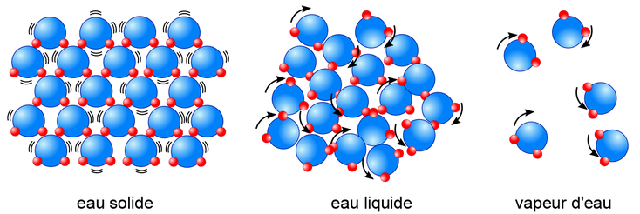

|  |
| --- |
| **Les trois états de l'eau** |
|  |

**Quelle différence existe-t-il au niveau des particules entre de l'eau liquide, solide et gazeux ?**

**Généralement quels sont les critères de la matière à chaque état et comment se répartissent les particules ?**

1. **L’état solide**

**Dans l'état solide, les molécules de la matière sont** **liées** **les unes aux autres** **et organisées pour former une structure compacte et ordonnée**.

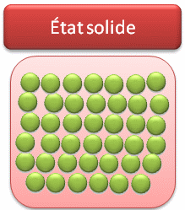**Le modèle de l’état solide**

**Exemple :**

**Sel - farine - bois –verre…**

**Conclusion :**

**L’état solide : les entités chimiques sont rapprochées et ordonnées (le solide est donc très difficile à comprimer). De fortes liaisons donnent une forme propre au solide.**

1. **L’état liquide**

**Dans l'état liquide, les molécules sont moins liées : elles se déplacent mais restent sous forme d'un** **ensemble compact**.

**Le modèle de l’état liquide**

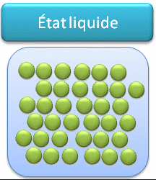

**Exemple :**

**Lait - essence – mercure- eau de robinet …**

**Conclusion :**

**L’état liquide : les entités chimiques sont rapprochées et désordonnées (le liquide lui aussi très difficile à comprimer). Des liaisons plus faibles font que le liquide n’a pas de forme propre.**

1. **L’état gazeux**

**Dans l'état gazeux, les molécules sont indépendantes les unes des autres : elles occupent tout l'espace disponible. L'état gazeux est totalement désordonné.**

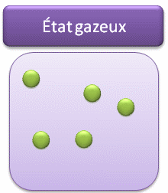 **Le modèle de l’état gazeux**

**Exemple :**

**Air - Vapeur d'eau – Oxygène-Dioxyde de carbone….**

**Conclusion :**

**L’état gazeux : les entités chimiques sont espacées et désordonnées (le gaz est donc compressible). L’absence de liaisons et une forte agitation font que le gaz se répand librement.**